**Procedimentos de Acesso ao Storage na Nuvem**

**Usuário Local (Rede Interna)**

Acesso a pasta compartilhada na rede interna \\BNSVHER471\NuvemChina

* 1. **Mapear Unidade**
     1. Passo 1 (Clique em Meu Computador)
     2. Passo 2 (Clique em Mapear Unidade de rede)

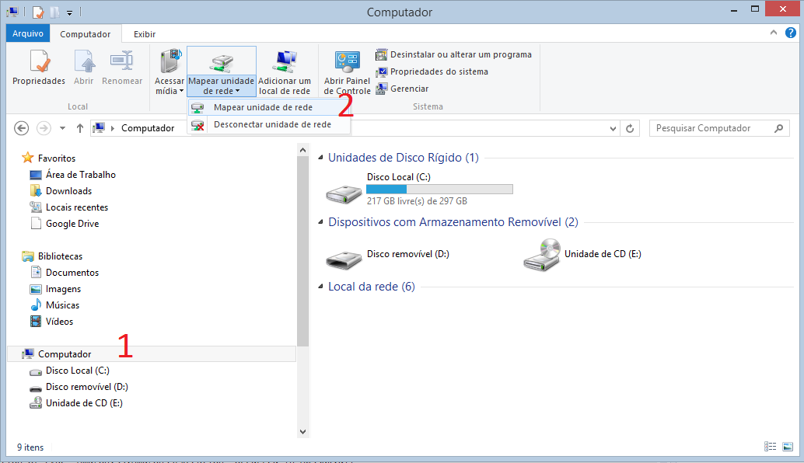

* + 1. Passo 3 (Selecione uma Unidade de disco não utilizada, informe o caminho da pasta compartilhada \\bnsvher471\NuvemChina e clique em “Concluir”)

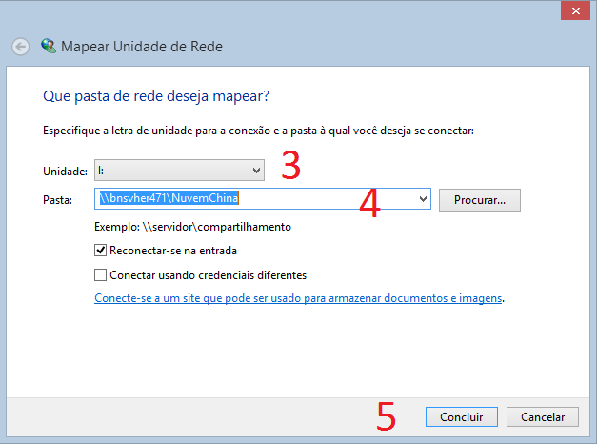

* + 1. Conclusão (Drive Mapeado e pronto para uso)

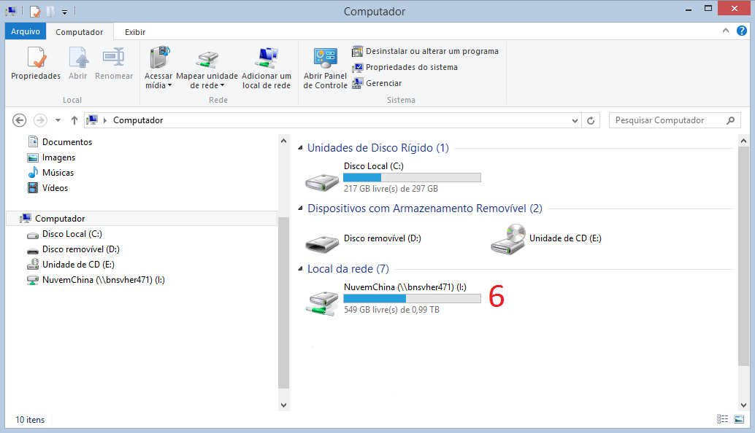

1. **Usuário Remoto/Externo (China)**
   1. Instalação de Software CyberDuck
      1. Passo 1 (Realizar Download do Aplicativo)

<https://update.cyberduck.io/windows/Cyberduck-Installer-4.4.3.exe>

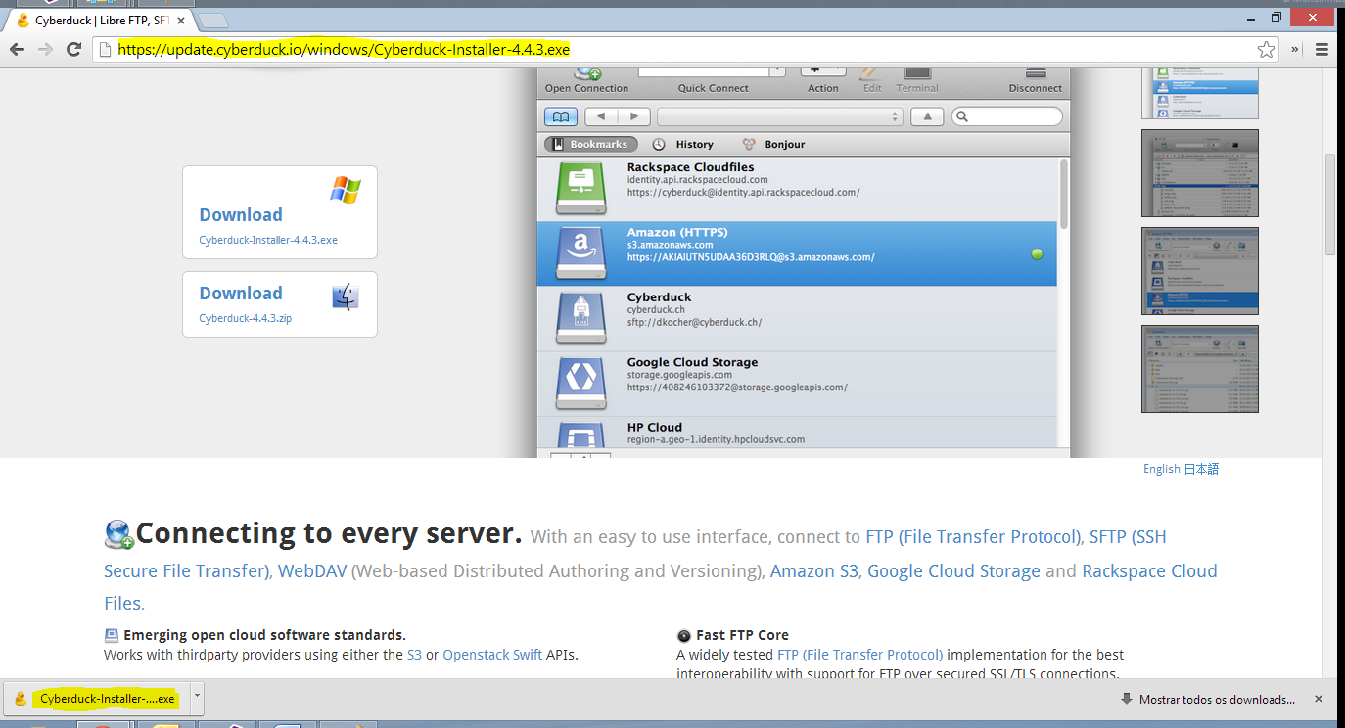

* + 1. Passo 2 (Execute o aplicativo baixado)

Clique em Próximo

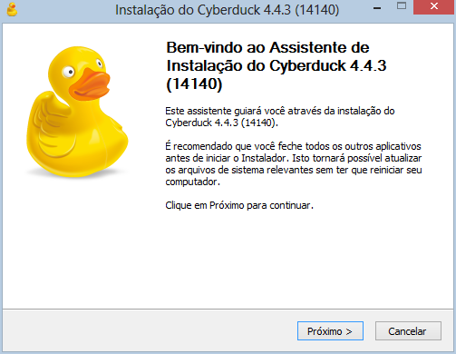

Clique em Próximo

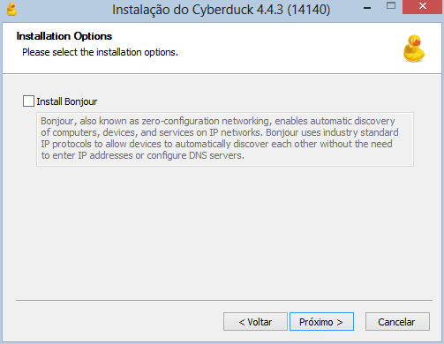

Clique em Instalar

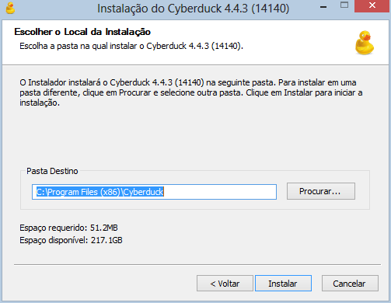

Aguarde o término da instalação e Clique em Terminar

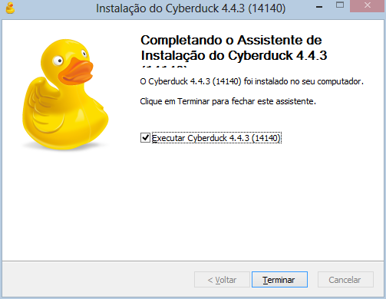

Passo 3 (Ao concluir a instalação o aplicativo de conexão será aberto)

Clique em **“Nova Conexão”**

Selecione a opção “Amazon S3”

Informe ” ID da Chave de Acesso” e a “Chave de Acesso Secreta” (Solicitar a TI)

Clique em Conectar

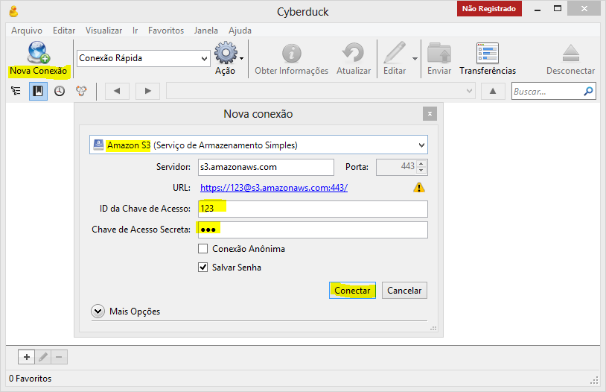

Após a conexão o aplicativo ira listar as pastas publicadas.

Selecione “a pasta compartilhada”

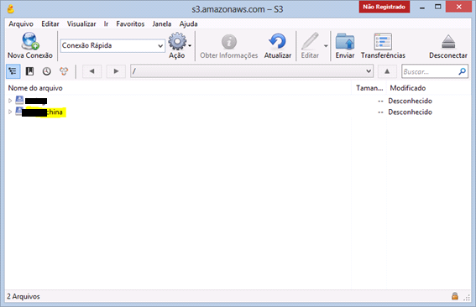

Selecione “NuvemChina”

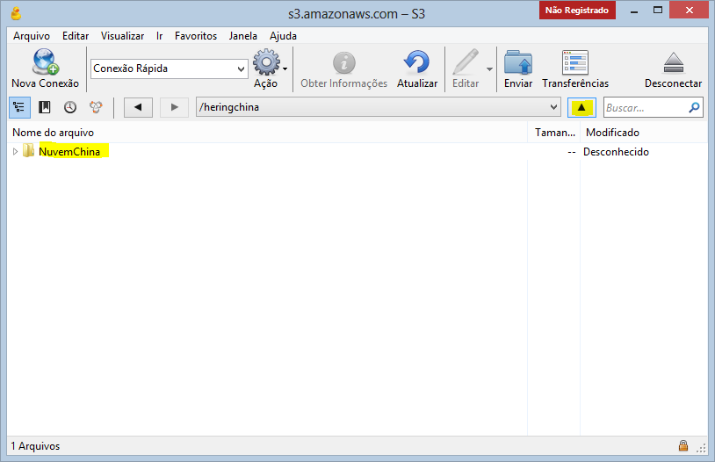

Obs: Para voltar as pastas anteriores utilize o botão “ ^ ”

Para enviar arquivos basta utilizar o recurso Drag and Drop (Arastar e Soltar) como utilizado nas janelas do Explorer do Windows, ou através do botão “Enviar”

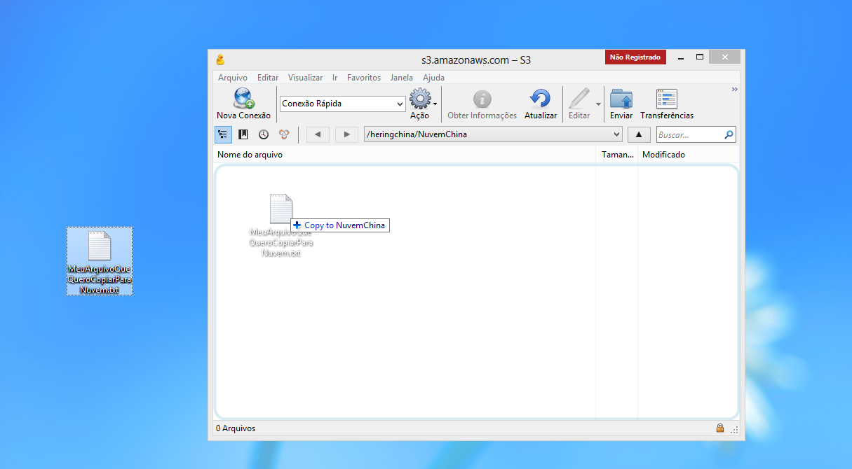

Durante o envio de arquivos será mostrado a tela de “Transferência” a qual mostra a progressão do envio do arquivo.

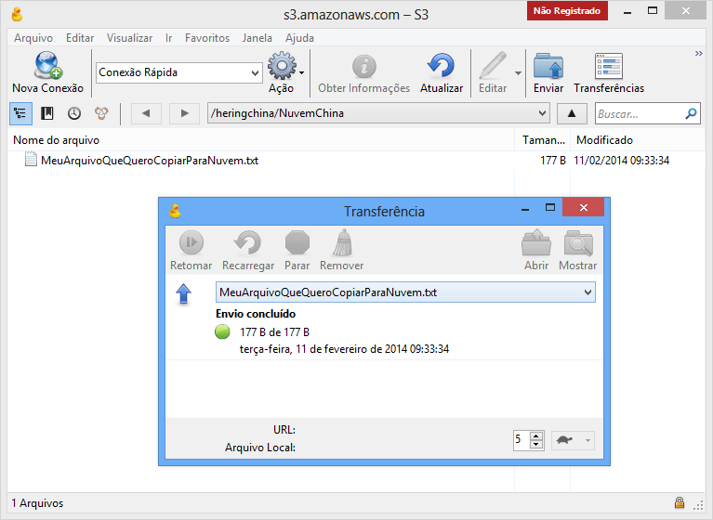

Operações de Exclusão utilize como no Windows, através da Tecla ”Del”

**Atenção**: Não são recomendadas Alterações nos arquivos diretamente na Nuvem, sempre que necessitar alterar o arquivos na Nuvem copie o arquivo para a sua máquina local edite-o e logo após envie novamente para Nuvem.